ФЕДЕРАЛЬНОЕ АГЕНТСТВО
ПО ТЕХНИЧЕСКОМУ РЕГУЛИРОВАНИЮ И МЕТРОЛОГИИ

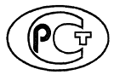 | Н А Ц И О Н А Л Ь Н Ы Й  С Т А Н Д А Р Т  Р О С С И Й С К О Й  Ф Е Д Е Р А Ц И И | ГОСТ Р  ИСО 9016—202

Испытания разрушающие сварных швов
металлических материалов

ИСПЫТАНИЕ НА УДАРНЫЙ ИЗГИБ

Расположение образца для испытаний, ориентация надреза и испытание

(ISO 9016:2022, IDT)

Издание официальное

Москва
Российский институт стандартизации
202
Предисловие

1 ПОДГОТОВЛЕН Саморегулируемой организацией Ассоциация «Национальное Агентство Контроля Сварки» (СРО Ассоциация «НАКС») на основе собственного перевода на русский язык англоязычной версии стандарта, указанного в пункте 4
2 ВНЕСЕН Техническим комитетом по стандартизации ТК 364 «Сварка и родственные процессы»
3 УТВЕРЖДЕН И ВВЕДЕН В ДЕЙСТВИЕ Приказом Федерального агентства по техническому регулированию и метрологии от №
4 Настоящий стандарт идентичен международному стандарту ИСО 9016:2022 «Испытания разрушающие сварных швов металлических материалов. Испытание на ударный изгиб. Расположение образца для испытаний, ориентация надреза и испытание» (ISO 9016:2022 «Destructive tests on welds in metallic materials — Impact tests — Test specimen location, notch orientation and examination», IDT).
Международный стандарт разработан техническим комитетом ISO/TC 44 «Сварка и родственные процессы», подкомитетом ПК 5 «Испытания и контроль сварных швов».
При применении настоящего стандарта рекомендуется использовать вместо ссылочных международных стандартов соответствующие им национальные стандарты, сведения о которых приведены в дополнительном приложении ДА.

5 ВЗАМЕН ГОСТ Р ИСО 9016-2011
Правила применения настоящего стандарта установлены в статье 26 Федерального закона от 29 июня 2015 г. N 162-ФЗ «О стандартизации в Российской Федерации». Информация об изменениях к настоящему стандарту публикуется в ежегодном (по состоянию на 1 января текущего года) информационном указателе «Национальные стандарты», а официальный текст изменений и поправок – в ежемесячном информационном указателе «Национальные стандарты». В случае пересмотра (замены) или отмены настоящего стандарта соответствующее уведомление будет опубликовано в ближайшем выпуске ежемесячного информационного указателя «Национальные стандарты». Соответствующая информация, уведомление и тексты размещаются также в информационной системе общего пользования – на официальном сайте Федерального агентства по техническому регулированию и метрологии в сети Интернет (www.rst.gov.ru)

© ISO, 2022
© Оформление. ФГБУ «Институт стандартизации», 2024

Настоящий стандарт не может быть полностью или частично воспроизведен, тиражирован и распространен в качестве официального издания без разрешения Федерального агентства по техническому регулированию и метрологии
Содержание

1 Область применения
2 Нормативные ссылки
3 Термины и определения
4 Принцип
5 Методика обозначения
5.1 Буквенная система
5.2 Обозначение
5.3 Дополнительная информация
6 Примеры обозначений
7 Испытание
8 Протокол испытания
Приложение А (справочное) Пример протокола испытания
Приложение ДА (справочное) Сведения о соответствии ссылочных международных стандартов национальным стандартам
Библиография

НАЦИОНАЛЬНЫЙ СТАНДАРТ РОССИЙСКОЙ ФЕДЕРАЦИИ

Испытания разрушающие сварных швов металлических материалов
ИСПЫТАНИЕ НА УДАРНЫЙ ИЗГИБ
Расположение образца для испытаний, ориентация надреза и испытание

Destructive tests on welds in metallic materials. Impact tests. Test specimen location, notch orientation and examination

Дата введения — — —

1 Область применения

Настоящий стандарт устанавливает метод, применяемый при описании расположения образцов для испытаний и ориентации надреза, а также протоколов испытаний на ударный изгиб стыковых сварных соединений.
Настоящий стандарт распространяется на испытания на ударный изгиб соединений металлических материалов всех видов продукции, изготовленных с применением любых процессов сварки плавлением и сварки давлением.
Настоящий стандарт применяется в дополнение к серии ИСО 148 и содержит обозначение образца для испытаний и дополнительные требования к протоколу испытаний.

2 Нормативные ссылки

В настоящем стандарте использованы нормативные ссылки на следующие стандарты [для недатированных ссылок применяют последнее издание ссылочного стандарта (включая все изменения)]:
ISO 148-1, Metallic materials — Charpy pendulum impact test — Part 1: Test method (Металлические материалы. Испытание на ударный изгиб маятниковым копром по Шарпи. Часть 1. Метод испытания).

3 Термины и определения

В настоящем стандарте нет терминов и определений.
ИСО и МЭК поддерживают терминологические базы данных для использования в стандартизации по следующим адресам:
- платформа онлайн-просмотра ИСО: доступна по адресу http://www.iso.org/obp;
- Электропедия МЭК: доступна по адресу http://www.electropedia.org/.

4 Принцип

Испытание на ударный изгиб должно соответствовать ИСО 148-1. Температура испытания, расположение, тип и размер образца для испытаний, а также ориентация надреза определяются соответствующим стандартом на продукцию.
В дополнение к требованиям, изложенным в ИСО 148-1, разметку надреза допускается проводить по макрошлифам.

5 Методика обозначения

5.1 Буквенная система

Обозначение основано на системе букв, обозначающих тип, место расположения и ориентацию надреза, а также на системе цифр, обозначающих расстояние в миллиметрах от надреза до базовой линии RL. Методика обозначения приведена в таблицах 1 и 2. Образец для испытаний вырезают из сварного соединения таким образом, чтобы его продольная ось была перпендикулярно оси сварного шва.

5.2 Обозначение

Обозначение состоит из следующих символов:
- первый символ | U: U-образный надрез по Шарпи;  V: V-образный надрез по Шарпи,
- второй символ | W: надрез в металле сварного шва, базовой линией является центральная линия сварного шва в месте расположения образца для испытаний;  H: надрез в зоне термического влияния; базовая линией является линия сплавления или линия соединения (надрез расположен в зоне термического влияния),
- третий символ | S: надрез на поверхности образца, параллельной лицевой поверхности.  Примечание — Данная ориентация надреза эквивалентна обозначению «надрез на поверхности», применяемому при разрушающих механических испытаниях.  T: надрез по толщине;
- четвертый символ | a: расстояние от базовой линии до оси надреза (если надрез производится по базовой линии, то a = 0, что указывают в обозначении);
- 5-й символ: | b: расстояние от лицевой поверхности сварного соединения до ближайшей поверхности образца (если поверхность образца является лицевой поверхностью сварного соединения, то b = 0, что указывают в обозначении).  Примечание — При двухсторонней сварке V – образных, K – образных и аналогичных сварных швов, за лицевую сторону сварного шва принимают сторону с наибольшей шириной сварного шва или сторону начала сварки.
5.3 Дополнительная информация

Если простого обозначения недостаточно для определения расположения или ориентации надреза, то предоставляют эскиз отбора образцов.

6 Примеры обозначений

Примеры обозначений приведены в таблицах 1 и 2 и на рисунке 1.

Таблица 1 — Обозначение образцов с надрезом на поверхности, параллельной лицевой поверхности образца для испытаний (символ S)
ГОСТ Р ИСО 10042—
Обозначение | Центр сварного шва | Обозначение | Линия сплавления/  соединения
 | Изображение |  | Изображение
VWS a/b | 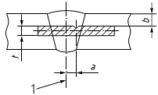 | VWS a/b (сварка давлением) | 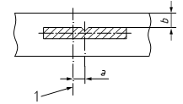
 |  | VWS a/b  (сварка плавлением) | 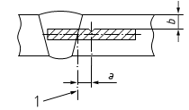
1 — базовая линия, t — размер образца в поперечном сечении.

Таблица 2 — Обозначение образцов с надрезом на поверхности, перпендикулярной лицевой поверхности образца для испытаний (символ T)
ГОСТ Р ИСО 10042—
Обозначение | Центр сварного шва | Обозначение | Линия сплавления/  соединения
 | Изображение |  | Изображение
VWT 0/b | 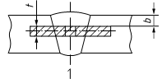 | VHT 0/b | 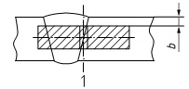
VWT a/b | 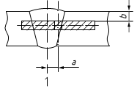 | VHT a/b | 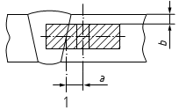
VWT 0/b | 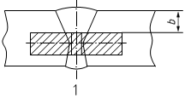 | VHT a/b | 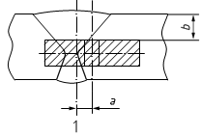

Окончание таблицы 2

Обозначение | Центр сварного шва | Обозначение | Линия сплавления/  соединения
 | Изображение |  | Изображение
VWT a/b | 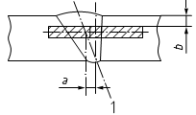 | VHT a/b | 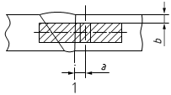
1 — базовая линия, t — размер образца в поперечном сечении

Размеры в миллиметрах
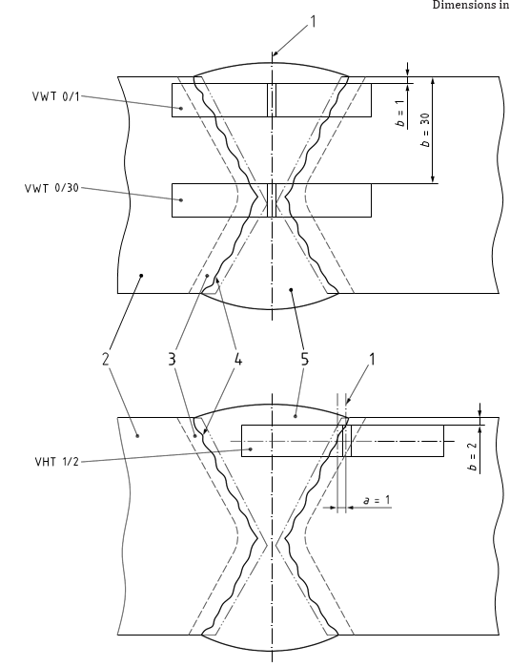
1 — ось надреза; 2 — основной металл; 3 — зона термического влияния;
4 — линия сплавления; 5 — металл шва

Рисунок 1 — Типовые примеры обозначений

7 Испытание

Образцы для испытаний, приведенные в настоящем стандарте, испытывают в соответствии с ИСО 148-1.

8 Протокол испытания

Протокол испытания, дополнительно к информации приведенной в ИСО 148-1, должен содержать следующую информацию:
- ссылку на настоящий стандарт ИСО 9016:2022;
- обозначение образца для испытаний;
- вид и размеры выявленных дефектов, если имеются;
- эскиз, если требуется;
- иную информацию, если установлена в стандартах на испытание и/или соглашением сторон.
Пример типового протокола испытания приведен в приложении А.

Приложение А
(справочное)

Пример протокола испытания

№: ______________________________________________________________________
В соответствии с pWPS:
_______________________________________________________
В соответствии с
результат испытания:
_______________________________________________________
Производитель: ____________________________________________________________
Цель испытания: ___________________________________________________________
Вид продукции: ____________________________________________________________
Основной металл: __________________________________________________________
Сварочный материал: _______________________________________________________

Таблица А.1 — Испытание на ударный изгиб в соответствии с ИСО 9016:2022
Образец № | Обозначение | Размер | Температура  испытания | Ударная вязкость | Примечание
 |  | мм | °С | Дж/см² | Место  разрушения^{а} | Вид  разрушения^{а} | Вид и размер дефектов
^{а} Если требуется.

Эксперт или экспертный орган: Утверждаю:

___________________. _____________________
(ФИО, дата, подпись) (ФИО, дата, подпись)

Приложение ДА
(справочное)

Сведения о соответствии ссылочных международных стандартов
национальным стандартам

Таблица ДА.1
Обозначение  ссылочного международного стандарта | Степень  соответствия | Обозначение и наименование соответствующего национального стандарта
ISO 148-1 | IDT | ГОСТ Р ИСО 148-1—2013 Материалы металлические. Испытание на ударный изгиб на маятниковом копре по Шарли. Часть 1: Метод испытания
Примечание — В настоящей таблице использовано следующие условное обозначение степени соответствия стандартов:
- IDT — идентичные стандарты.

Библиография

ISO 148-2 | Metallic materials — Charpy pendulum impact test — Part 2: Verification of testing machines (Металлические материалы. Испытание на ударный изгиб маятниковым копром по Шарпи. Часть 2. Проверка машин для испытаний)
ISO 148-3 | Metallic materials — Charpy pendulum impact test — Part 3: Preparation and characterization of Charpy V-notch test pieces for indirect verification of pendulum impact machines (Металлические материалы. Испытание на ударный изгиб маятниковым копром по Шарпи. Часть 3. Подготовка и определение характеристик образцов для испытаний с V-образным надрезом по Шарпи для косвенной проверки маятниковых копров)

УДК 621.791:006.354 | ОКС 25.160.40
Ключевые слова: испытание сварных соединений, разрушающие методы, испытание на ударный изгиб

Руководитель  организации-разработчика:  Генеральный директор СРО Ассоциация «Национальное Агентство Контроля Сварки» | _________________ | А.И. Прилуцкий
Руководитель разработки:  Начальник управления технического  регулирования и стандартизации  СРО Ассоциация «Национальное Агентство Контроля Сварки» | _________________ | С.М. Чупрак

